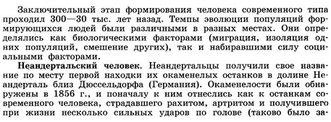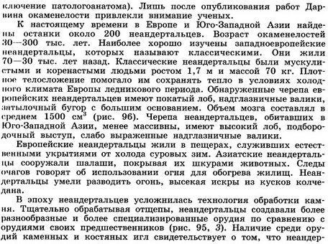
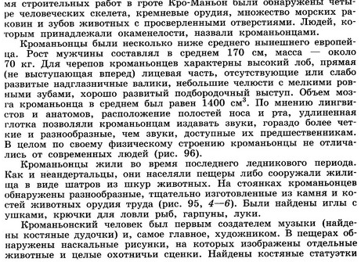

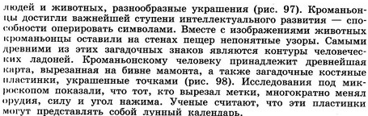

Домашнее задание:
1.Заполнить таблицу: «Современные люди»

Современные люди | Краткая характеристика(время существования, места обитания, образ жизни, внешние физические данные, орудия труда и т. д.)
1.неандертальцы
2.кроманьонцы

